SDK
SDK 1
windows系统 2
库的导入与使用 2
C++ 4
1.数据结构说明 4
2.串口通信 4
3.网口通信 5
C 5
4.数据结构 5
5.串口通信 5
6.网口通信 6
Linux系统 7
SO库的导入与使用（libXJC_SDK_Lib.so） 7
C++ 8
7.串口通信 8
8.网口通信 9
C 9
9.串口通信 9
10.网口通信 10

windows系统

库的导入与使用
- 1环境配置
- a、在windows系统中安装visualstudio集成开发软件，选择开源社区版本即可，如图1所示；
- 
- 图1
- b、打开visualstudio，选择创建新项目，如图2所示；
- 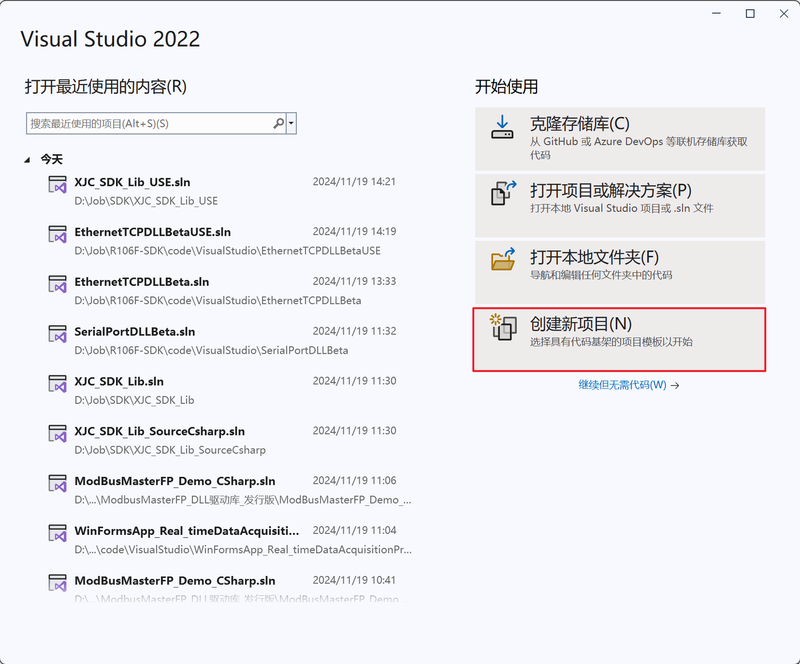
- 图2
- 语言选择C++，模板类型选择控制台应用，如图3所示；
- 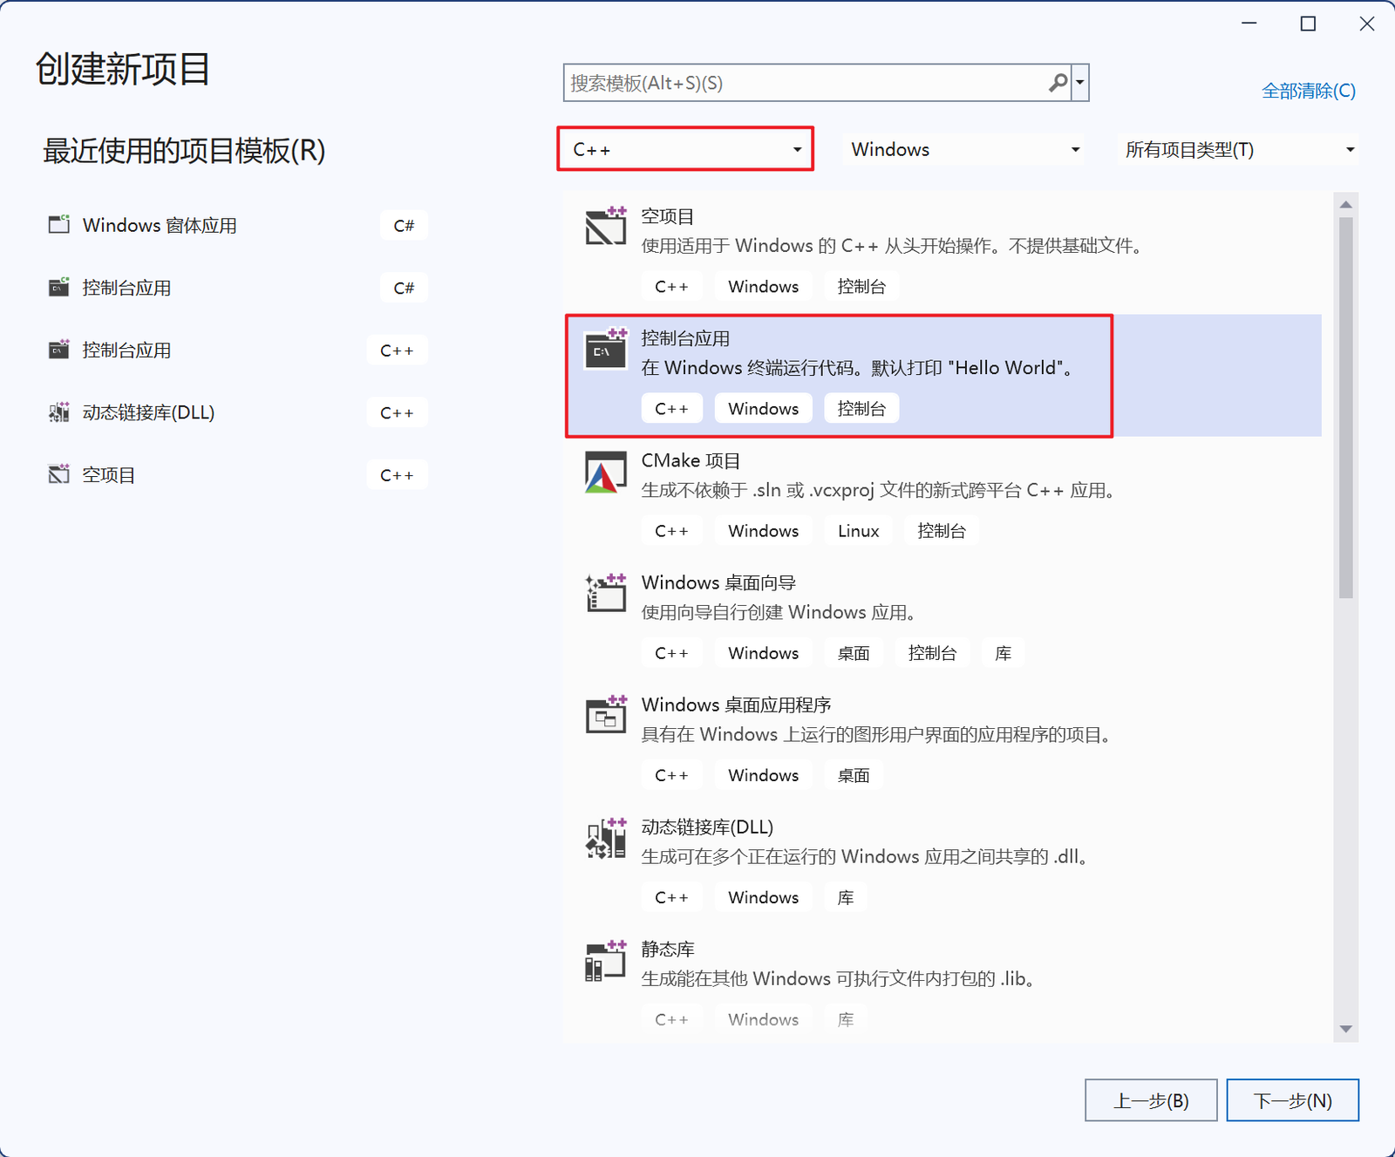
- 图3
- 点击下一步，进入项目设置，点击创建即可，如图4所示。
- 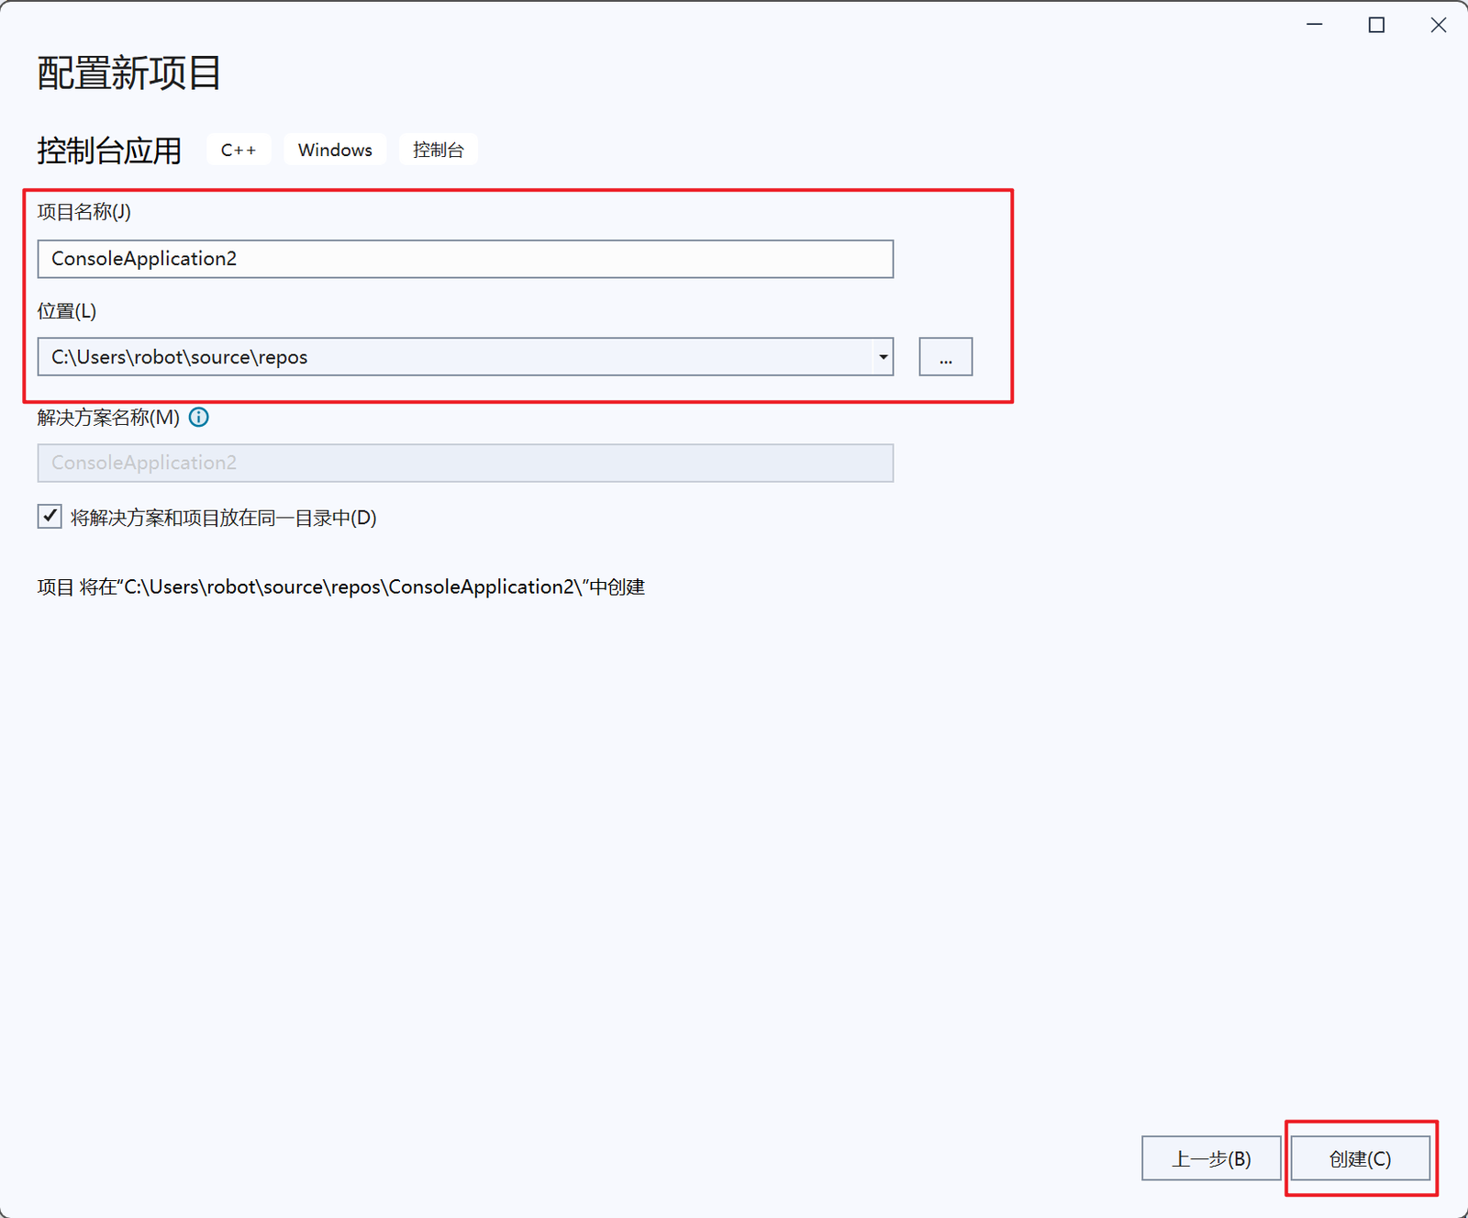
- 图4
- 2库的导入
- a、把软件包中的XJC_SDK_Lib.h、XJC_SDK_Lib.dll、XJC_SDK_Lib.lib复制到创建的工程目录文件夹中，如图5；
- 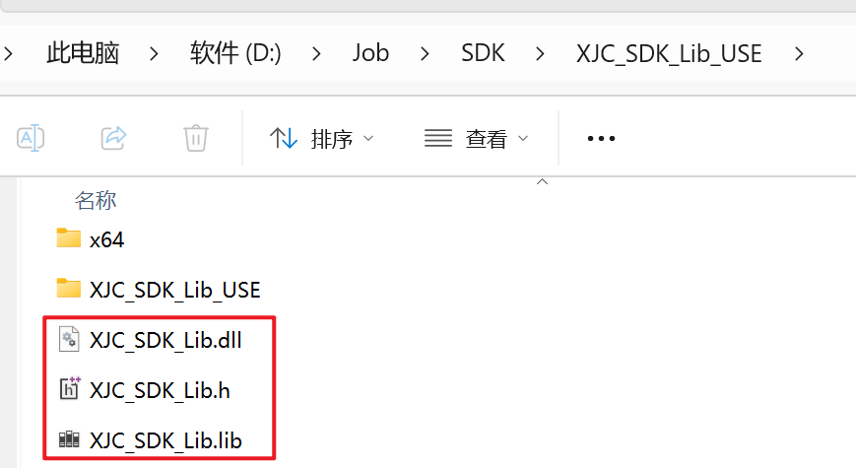
- 图5
- 3库的使用
- 注：可以直接使用XJC_SDK_Lib_USE.cpp代码文件学习
- a、串口通信讲解详情见“2、串口通信”；
- b、网口通信讲解详情见“3、网口通信”；

C++

数据结构说明

串口通信
a、创建一个SerialPort类的对象
XJC_SDK_Lib::SerialPort serialPort;
b、设置串口信息
- // 串口号，波特率，传感器型号
int result = serialPort.creatPort(L"COM7", 115200, "D82");
返回值1成功，否则失败
c、进行通信接收数据
int result = serialPort.sendAndReceiveCommand();
返回值1成功，否则失败
d、获取力觉传感器数据
serialPort.getForceAndTorque(fx, fy, fz, mx, my, mz);
返回值true成功，否则失败；fx, fy, fz, mx, my, mz是传感器力值信息
e、打开滤波功能
serialPort.sendFilterOpenCommand();
返回值true成功，否则失败
f、关闭滤波功能
serialPort.sendFilterCloseCommand();
返回值true成功，否则失败

网口通信
a、创建一个 EthernetTCP 类的对象
XJC_SDK_Lib::EthernetTCP ethernettcpdllObj;
b、准备参数
const char* ipAddress = "192.168.1.28"; // 传感器设备ip，默认192.168.1.28
const int port = 502; // 传感器设备端口号，默认502
float fx, fy, fz, mx, my, mz; // 用来保存与使用的六维力觉传感器数据
c、获取传感器数据
int result = ethernettcpdllObj.GetForceSensorData(ipAddress, port, &fx, &fy, &fz,
&mx, &my, &mz); // 调用GetForceSensorData函数并获取结果
d、打开滤波功能
int res = ethernettcpdllObj.sendFilterOpenCommand(ipAddress, port);
返回值1打开成功，否则打开失败
f、关闭滤波功能
int res = ethernettcpdllObj.sendFilterCloseCommand(ipAddress, port);
返回值1关闭成功，否则关闭失败

C

数据结构

串口通信
a、创建串口对象
XJC_SDK_Lib::SerialPort* sp = XJC_SDK_Lib::CreateSerialPort();
b、准备参数
const wchar_t* portName = L"COM7"; // 端口号，根据实际使用设置
int baudRate = 115200; // 设备波特率
const char* sensorName = "D80"; // 设备型号
c、创建串口
int result = XJC_SDK_Lib::CreatePort(sp, portName, baudRate, sensorName);
返回值1成功，否则失败
d、打开串口
XJC_SDK_Lib::OpenPort(sp)；
e、数据通信
int result = XJC_SDK_Lib::SendAndReceiveCommand(sp);
返回值1成功，否则失败
f、获取传感器数据
XJC_SDK_Lib::GetForceAndTorque(sp, &fx, &fy, &fz, &mx, &my, &mz)；
返回值true成功，否则失败；&fx, &fy, &fz, &mx, &my, &mz是力觉传感器力值信息
g、打开滤波功能
XJC_SDK_Lib::SendFilterOpenCommand(sp)；
返回值true成功，否则失败
h、关闭滤波功能
XJC_SDK_Lib::SendFilterCloseCommand(sp)
- 返回值true成功，否则失败
- i、销毁串口对象
- XJC_SDK_Lib::DestroySerialPort(sp);

网口通信
a、创建网口对象
XJC_SDK_Lib::EthernetTCP* tcpInstance = XJC_SDK_Lib::CreatEthernetTCP();
b、准备参数
const char* ipAddress = "192.168.1.28"; // 设备ip
int port = 502; // 设备端口号
c、获取传感器数据
int result = XJC_SDK_Lib::GetForceSensorData(tcpInstance, ipAddress, port, &fx, &fy, &fz, &mx, &my, &mz);
返回值1成功，否则失败；&fx, &fy, &fz, &mx, &my, &mz是力觉传感器力值信息
d、打开滤波功能
XJC_SDK_Lib::TCPSendFilterOpenCommand(tcpInstance, ipAddress, port)；
返回值1成功，否则失败
e、关闭滤波功能
XJC_SDK_Lib::TCPSendFilterCloseCommand(tcpInstance, ipAddress, port)；
返回值1成功，否则失败

Linux系统

SO库的导入与使用（libXJC_SDK_Lib.so）
a、导入软件包中的libXJC_SDK_Lib.so至lib文件夹中，构建推荐的文件框架格式，如图1所示；
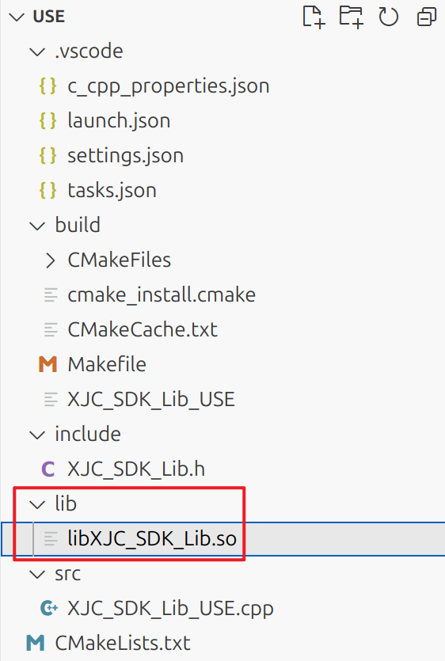
图1
b、编写CMakeLists.txt文件（可参考软件包提供的示例），然后在build文件夹中进行编译，参考指令如下
成功后会在build文件夹中生成相关文件，找到其中的可执行文件，如图2所示
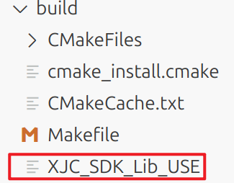
图2
c、配置launch.json与task.json可参考软件包中的示例代码
d、“Run” -> "Start Debugging" 开始调试执行，即可运行。

C++

串口通信
- a、创建一个SerialPort类的对象
- XJC_SDK_Lib::SerialPort serialPort;
- b、设置串口信息
- // 串口号，波特率，传感器型号
- int result = serialPort.creatPort(L"/dev/ttyACM0", 115200, "D80");
- 返回值1成功，否则失败
- c、打开串口
- serialPort.openPort()
- 返回值true成功，否则失败
- d、进行通信接收数据
- int result = serialPort.sendAndReceiveCommand();
- 返回值1成功，否则失败
- e、获取力觉传感器数据
- serialPort.getForceAndTorque(fx, fy, fz, mx, my, mz);
- 返回值true成功，否则失败；fx, fy, fz, mx, my, mz是传感器力值信息
- f、打开滤波功能
- serialPort.sendFilterOpenCommand();
- 返回值true成功，否则失败
- g、关闭滤波功能
- serialPort.sendFilterCloseCommand();
- 返回值true成功，否则失败

网口通信
- a、创建一个 EthernetTCP 类的对象
- XJC_SDK_Lib::EthernetTCP ethernettcpdllObj;
- b、准备参数
- const char* ipAddress = "192.168.1.28"; // 传感器设备ip，默认192.168.1.28
- const int port = 502; // 传感器设备端口号，默认502
- float fx, fy, fz, mx, my, mz; // 用来保存与使用的六维力觉传感器数据
- c、获取传感器数据
- int result = ethernettcpdllObj.GetForceSensorData(ipAddress, port, &fx, &fy, &fz,
- &mx, &my, &mz); // 调用GetForceSensorData函数并获取结果
- d、打开滤波功能
- int res = ethernettcpdllObj.sendFilterOpenCommand(ipAddress, port);
- 返回值1打开成功，否则打开失败
- f、关闭滤波功能
- int res = ethernettcpdllObj.sendFilterCloseCommand(ipAddress, port);
- 返回值1关闭成功，否则关闭失败

C

串口通信
- a、创建串口对象
- XJC_SDK_Lib::SerialPort* sp = XJC_SDK_Lib::CreateSerialPort();
- b、准备参数
- const wchar_t* portName = L"COM7"; // 端口号，根据实际使用设置
- int baudRate = 115200; // 设备波特率
- const char* sensorName = "D80"; // 设备型号
- c、创建串口
- int result = XJC_SDK_Lib::CreatePort(sp, portName, baudRate, sensorName);
- 返回值1成功，否则失败
- d、打开串口
- XJC_SDK_Lib::OpenPort(sp)；
- e、数据通信
- int result = XJC_SDK_Lib::SendAndReceiveCommand(sp);
- 返回值1成功，否则失败
- f、获取传感器数据
- XJC_SDK_Lib::GetForceAndTorque(sp, &fx, &fy, &fz, &mx, &my, &mz)；
- 返回值true成功，否则失败；&fx, &fy, &fz, &mx, &my, &mz是力觉传感器力值信息
- g、打开滤波功能
- XJC_SDK_Lib::SendFilterOpenCommand(sp)；
- 返回值true成功，否则失败
- h、关闭滤波功能
- XJC_SDK_Lib::SendFilterCloseCommand(sp)
- 返回值true成功，否则失败
- i、销毁串口对象
- XJC_SDK_Lib::DestroySerialPort(sp);

网口通信
- a、创建网口对象
- XJC_SDK_Lib::EthernetTCP* tcpInstance = XJC_SDK_Lib::CreatEthernetTCP();
- b、准备参数
- const char* ipAddress = "192.168.1.28"; // 设备ip
- int port = 502; // 设备端口号
- c、获取传感器数据
- int result = XJC_SDK_Lib::GetForceSensorData(tcpInstance, ipAddress, port, &fx, &fy, &fz, &mx, &my, &mz);
- 返回值1成功，否则失败；&fx, &fy, &fz, &mx, &my, &mz是力觉传感器力值信息
- d、打开滤波功能
- XJC_SDK_Lib::TCPSendFilterOpenCommand(tcpInstance, ipAddress, port)；
- 返回值1成功，否则失败
- e、关闭滤波功能
- XJC_SDK_Lib::TCPSendFilterCloseCommand(tcpInstance, ipAddress, port)；
- 返回值1成功，否则失败

